中華民國水中運動協會
第19屆世界青少年蹼泳錦標賽
參賽意願表
- 指定盃賽事（競速賽依電動計時登錄正式成績）：
(1)2024年9月1日-2025年4月30日 CMAS 蹼泳世界盃巡迴賽游泳池賽(各站)。
備註：2025年4月30日前最後一場CMAS 蹼泳世界盃巡迴賽游泳池賽為4月11-13日西班牙。
(2)114年理事長盃全國蹼泳錦標賽。
(3)114年全國蹼泳分齡賽。
- 遴選標準：
選手須在上述指定盃賽之個人項目中達標，並取該項成績最優之前2名者入選。
(1) A標：上屆第四名。
(2) B標：上屆第八名。
- 比賽日期與地點：
日期：114 年 6 月 16-25日 (含出返國日期)，比賽日期：114 年 6 月 17-24日。
地點：希臘-希俄斯島。
- 重要時程：
(1) 第一階段（2025/4/15-4/20）：填寫並提交參賽意願表。
(2) 第二階段（2025/4/21-4/22）：選訓委員會討論遴選事宜。
(3) 第三階段（2025/4/23）：正式成立代表隊。
- 補助範圍：
  - A標選手：全額補助。
  - B標選手：優先補助膳宿、隊服與保險（其餘費用將視募集之社會資源多寡酌情補助）。
- 如附件

第19屆世界青少年蹼泳錦標賽
中華代表隊遴選標準表
項次 | 項目 |  | 14 歲至17 歲  2011年-2008年
組別 | 分組 |  | 男子組 | 女子組
1 | 50 公尺水面蹼泳 | A 標 | 16.52 | 18.33
1 | 50 公尺水面蹼泳 | B 標 | 17.38 | 18.91
2 | 100 公尺水面蹼泳 | A 標 | 36.93 | 40.91
2 | 100 公尺水面蹼泳 | B 標 | 38.27 | 43.59
3 | 200 公尺水面蹼泳 | A 標 | 01:26.36 | 01:34.70
3 | 200 公尺水面蹼泳 | B 標 | 01:28.54 | 01:38.97
4 | 400 公尺水面蹼泳 | A 標 | 03:11.07 | 03:25.78
4 | 400 公尺水面蹼泳 | B 標 | 03:16.22 | 03:36.35
5 | 800 公尺水面蹼泳 | A 標 | 06:43.43 | 07:14.92
5 | 800 公尺水面蹼泳 | B 標 | 06:48.71 | 07:23.65
6 | 1500 公尺水面蹼泳 | A 標 | 13:04.77 | 14:03.04
6 | 1500 公尺水面蹼泳 | B 標 | 13:23.21 | 14:24.71
7 | 50 公尺屏氣潛泳 | A 標 | 15.22 | 16.93
7 | 50 公尺屏氣潛泳 | B 標 | 15.70 | 17.75
8 | 50 公尺雙蹼 | A 標 | 19.87 | 22.97
8 | 50 公尺雙蹼 | B 標 | 20.22 | 23.32
9 | 100 公尺雙蹼 | A 標 | 44.20 | 49.53
9 | 100 公尺雙蹼 | B 標 | 49.45 | 51.09
10 | 200 公尺雙蹼 | A 標 | 01:39.77 | 01:49.25
10 | 200 公尺雙蹼 | B 標 | 01:43.10 | 01:54.40
11 | 400 公尺雙蹼 | A 標 | 03:37.55 | 03:57.92
11 | 400 公尺雙蹼 | B 標 | 03:51.24 | 04:03.83
12 | 100 公尺器泳 | A 標 | 35.22 | 39.45
12 | 100 公尺器泳 | B 標 | 37.33 | 40.14
13 | 400 公尺器泳 | A 標 | 03:08.46 | 03:18.70
13 | 400 公尺器泳 | B 標 | 03:23.06 | 03:30.85

選手參賽意願表
(請填寫下表於 114年 4月 20 日(日)下午 23:59 之前回傳)
- 本確認單及護照必須於 114年 4 月20 日(日)下午 23:59 之前拍照傳(LINE ID：z6707或ctuf111@gmail.com) 至秘書處，逾期未傳表示同意放棄。
- 選手簽名：
- 教練簽名：
- 連絡電話：
- LINE ID：
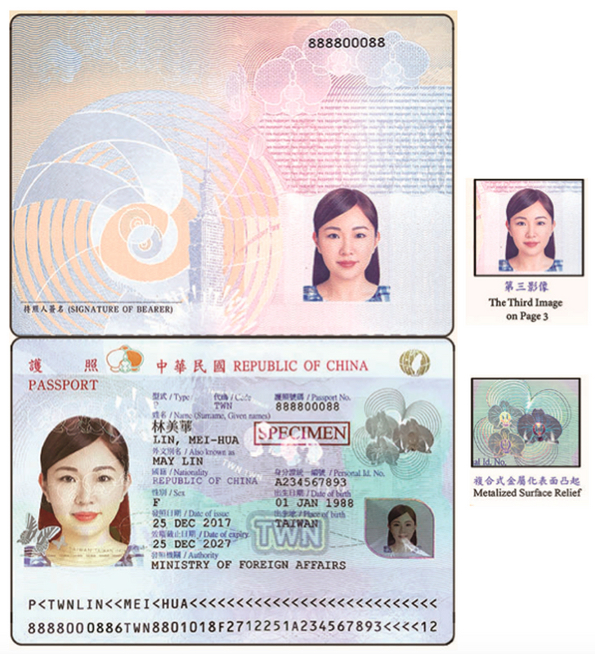
護照拍照範例如上(單獨傳)
第19屆世界青少年蹼泳錦標賽
□達標選手參賽意願報名 □自費選手報名
- 本賽指定盃賽事（競速賽以電子計時登載正式成績）
(1)2024年9月1日-2025年4月30日 CMAS 蹼泳世界盃巡迴賽游泳池賽(各站)。
備註：2025年4月30日前最後一場CMAS 蹼泳世界盃巡迴賽游泳池賽為4月11-13日西班牙。
(2)114年理事長盃全國蹼泳錦標賽。
(3)114年全國蹼泳分齡賽。
- 自費選手報名資格
(1)在本會指定盃賽達上屆預賽成績第 16 名內為標準。
(2)在本會指定盃賽達參加項目前三名者。
(3)參與2024年9月1日-2025年4月30日 CMAS 蹼泳世界盃巡迴賽游泳池賽(各站)表現優異者，經選訓委員會核定。
註：以上 3 點擇一，另如參加該項目額滿(每項兩位)，將不予採納報名。
自費費用
  - 必要支出包含：機票、膳宿、隊服、保險、選手證。
  - 自費選手不得領取國手證明。
- 參賽結果
  - 遴選結果將於2025/04/23公告。
- 報名表
（1）符合資格者請填寫下列表單。
（2）青少年組(14歲至17歲)2008年-2011年

報名表

□男□女 青少年組
項目 | 選手姓名 | 成績 | A/B/自費 | 隊伍 | 比賽場次 | 教練

如報名表不足請自行增加

連絡電話：
LINE ID：
備註：如兼項最終則視代表隊達標項目空缺情況而定。

